Universalbefestigung für Geräteeinsätze, St

OBO Bettermann

Eigenschaften

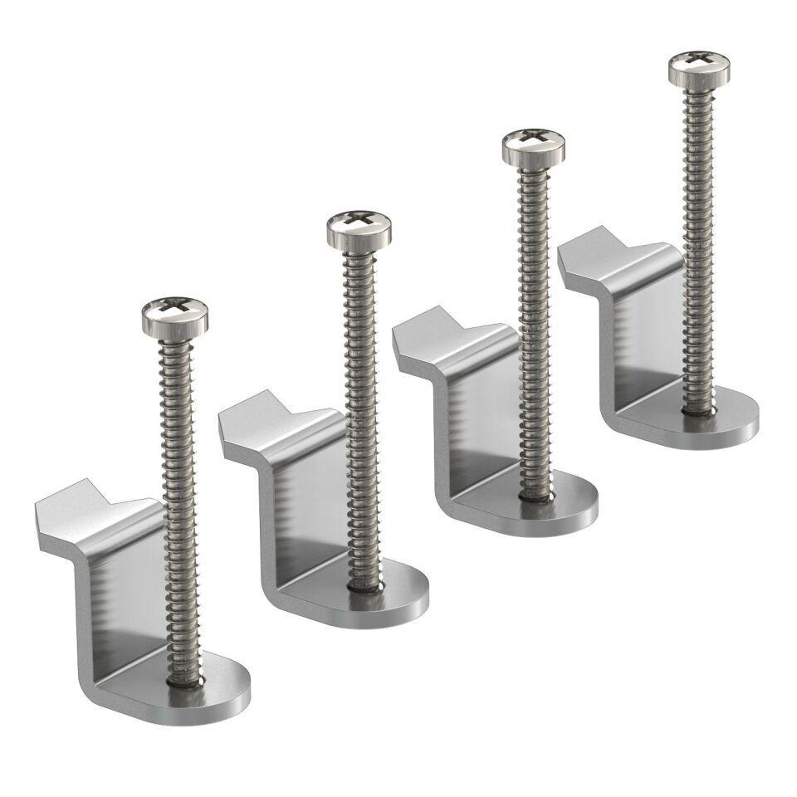

GTIN:

4012195891161

HAN:

7407559